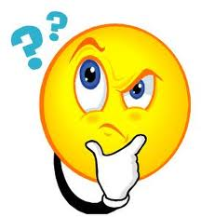

Gilden

Ik wil meer te weten komen over   
Monniken en ridders

Boekdrukkunst

Hoe zag een Middeleeuwse stad eruit?

Ik wil meer weten over kerken en kathedralen.

Wat zijn kruistochten?

Stadsrechten

Wat zijn Hanzesteden?